Резюме участницы МОУ «Сугутская СОШ»

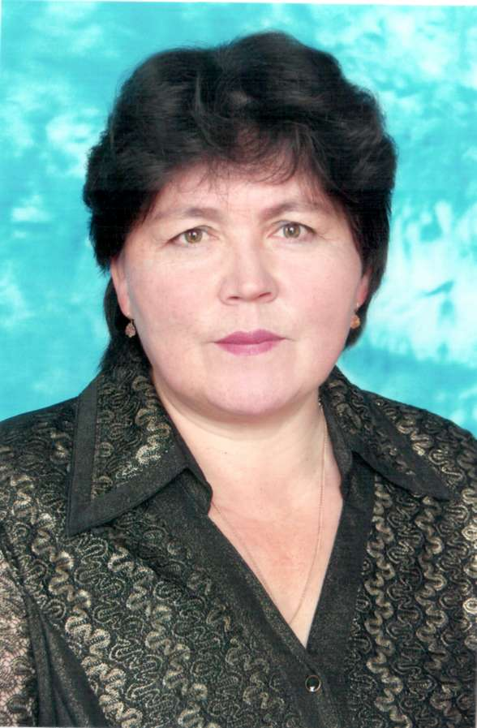

Ксенофонтова Валентина Ивановна
Классный руководитель 11 класса
Учитель физики и математики.
Стаж педагогической работы - с 1982 года.
Работаю под девизом: Учитель - друг и помощник ученика в его развитии и самосовершенствовании.

